CIMO_PoC
AM Platform 기동 매뉴얼
재부팅 및 신규 PC 이관 환경 구축 가이드
버전 | 작성일 | GitHub
v2.0 (Day 5 완료 반영) | 2026-04-22 | kros235/CIMO_PoC

이번 버전(v2.0) 주요 개정 사항
v2.0에서 추가/변경된 내용
• 컨테이너 16개로 확장 반영 (Day 5: history-api, Adapter 이미지 빌드 절차 포함)
• 다이어그램 3종 신규 추가 (전체 아키텍처 / 기동 순서 / 데이터 흐름)
• STEP 0 (환경 현황 진단) 신규 — 재기동 전 상태 파악
• STEP 1 — docker-compose.monitoring.yml override 적용 방식으로 변경
• STEP 3 — 중복 Flink Job 정리 절차 추가
• STEP 4 — Adapter 이미지 재빌드 분기 시나리오 추가
• 부록 A (신규 PC 이관 체크리스트) 신규
• 트러블슈팅 — 실제 재기동 시 겪은 사례 3건 추가

1. 프로젝트 개요
CIMO_PoC는 MIMO·CI 통합 AM(Application Messaging) 플랫폼의 개념 검증(Proof of Concept) 프로젝트입니다. 기존 분산된 발송 시스템을 오픈소스 3종(NiFi·Kafka·Flink) 기반의 통합 파이프라인으로 대체하는 구조를 검증합니다.

1.1 왜 이 구조인가?
현행 시스템의 핵심 문제점과 이를 해결하는 방식은 다음과 같습니다.
- VOC 처리 시간 약 30분 → txId 기반 통합 조회로 5분 이내 해결
- Scale In/Out 불가 → Flink 레플리카 기반 자동 확장
- 발송 실패 자동 재처리 불가 → RetryJob + DLQ 구조
- 채널 확장 시 구조적 수정 필요 → Adapter 패턴으로 확장 비용 최소화
- MIMO·CI 공통 로직 분산 → 코어 영역 통합

1.2 오픈소스 3종 역할
각 오픈소스는 잘하는 영역만 담당하고, 못하는 부분은 다른 도구가 보완합니다.
수집·추적: Apache NiFi — HTTP/TCP/REST 등 다양한 프로토콜로 발송 요청을 수집하고 txId 기반 이력 추적을 시작합니다.
버퍼링: Apache Kafka — 피크 트래픽 시 메시지를 순서대로 보관하고, 시스템 장애 시에도 데이터 유실을 방지합니다.
처리·분석: Apache Flink — Rate Limiting, 채널 분배, 성공률 집계, 실패 패턴 분석을 수행합니다. 정확한 1회 처리를 보장합니다.

2. 전체 아키텍처
아래 다이어그램은 CIMO_PoC의 전체 구성 요소와 데이터 흐름을 나타냅니다. 현재 시스템은 총 16개 컨테이너로 구성됩니다.
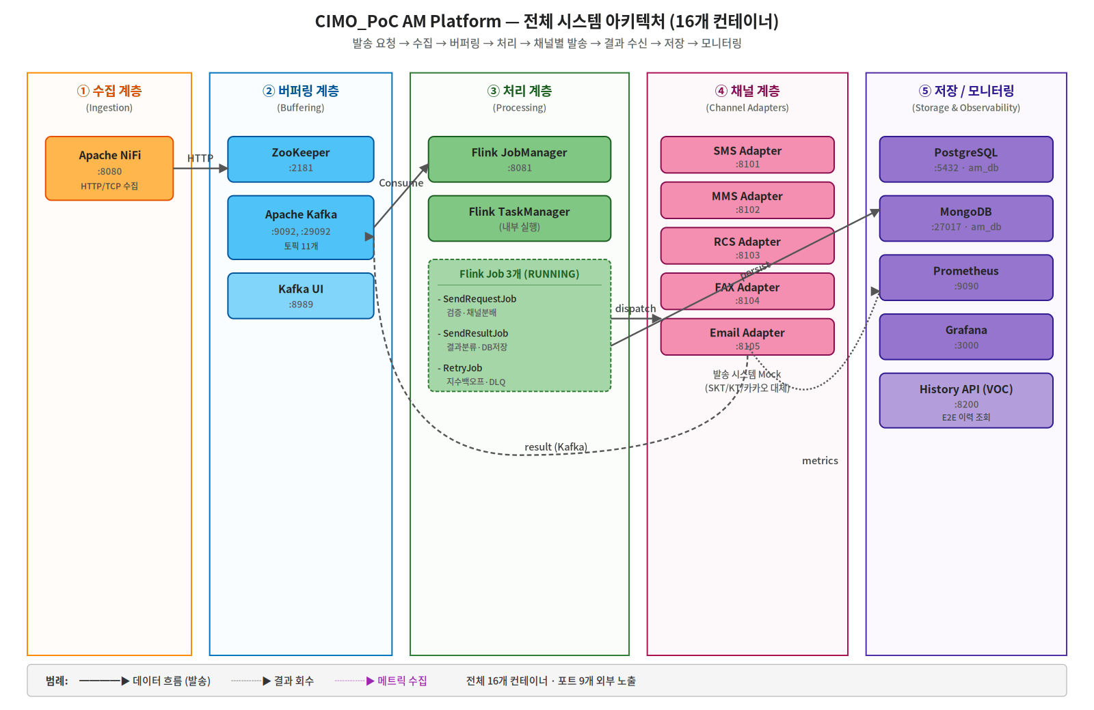
[다이어그램 1] 전체 시스템 아키텍처 — 5개 계층으로 분리된 16개 컨테이너

2.1 컨테이너 구성 (16개)
전체 시스템은 3개의 Docker Compose 파일로 관리됩니다.
- docker-compose.yml — 핵심 인프라 10개 (base)
- docker-compose.monitoring.yml — history-api + Prometheus/Grafana override 3개
- docker-compose.adapters.yml — Mock Adapter 5개

계층 | 컨테이너명 | 포트 | 역할 | 기동 파일
수집 | am-nifi | 8080 | 데이터 수집·라우팅 (HTTP/TCP) | docker-compose.yml
버퍼링 | am-zookeeper | 2181 | Kafka 클러스터 코디네이터 | docker-compose.yml
버퍼링 | am-kafka | 9092, 29092 | 메시지 브로커 (토픽 11개) | docker-compose.yml
버퍼링 | am-kafka-ui | 8989 | Kafka 웹 UI (토픽/메시지 조회) | docker-compose.yml
처리 | am-flink-jobmanager | 8081 | Flink 마스터 (Job 관리·UI) | docker-compose.yml
처리 | docker-taskmanager-1 | - | Flink 워커 (Job 실행) | docker-compose.yml
채널 | am-sms-adapter | 8101 | SMS Mock 발송 서비스 | docker-compose.adapters.yml
채널 | am-mms-adapter | 8102 | MMS Mock 발송 서비스 | docker-compose.adapters.yml
채널 | am-rcs-adapter | 8103 | RCS Mock 발송 서비스 | docker-compose.adapters.yml
채널 | am-fax-adapter | 8104 | FAX Mock 발송 서비스 | docker-compose.adapters.yml
채널 | am-email-adapter | 8105 | Email Mock 발송 서비스 | docker-compose.adapters.yml
저장 | am-postgres | 5432 | 발송 이력 DB (am_db) | docker-compose.yml
저장 | am-mongodb | 27017 | 고객·월별 발송 집계 DB | docker-compose.yml
모니터링 | am-prometheus | 9090 | 메트릭 수집 + 알람 규칙 3개 | docker-compose.monitoring.yml
모니터링 | am-grafana | 3000 | 대시보드 (provisioning 자동 로드) | docker-compose.monitoring.yml
VOC | am-history-api | 8200 | E2E 이력 조회 API (Day 5 신규) | docker-compose.monitoring.yml

2.2 Kafka 토픽 구성 (11개)
Flink Job 3개는 총 11개의 Kafka 토픽을 통해 메시지를 주고받습니다. 모니터링용 토픽 1개를 포함합니다.
토픽명 | 용도 | 데이터 흐름
topic.send.request | 발송 요청 인입 | NiFi → SendRequestJob
topic.send.dispatch.sms | SMS 채널 분배 | SendRequestJob → SMS Adapter
topic.send.dispatch.mms | MMS 채널 분배 | SendRequestJob → MMS Adapter
topic.send.dispatch.rcs | RCS 채널 분배 | SendRequestJob → RCS Adapter
topic.send.dispatch.fax | FAX 채널 분배 | SendRequestJob → FAX Adapter
topic.send.dispatch.email | Email 채널 분배 | SendRequestJob → Email Adapter
topic.send.result | 발송 결과 수신 | Adapter → SendResultJob
topic.send.retry | 재처리 대상 | SendResultJob → RetryJob
topic.send.dlq | 최종 실패 보관 | SendResultJob/RetryJob → DLQ
topic.send.batch | 배치 발송 전용 | Day 7 성능 테스트용
topic.monitor.metrics | 내부 메트릭 | Flink → Prometheus exporter

2.3 Flink Job 구성 (3개)
재부팅 시마다 아래 3개 Job을 Flink에 submit해야 합니다. Job은 메모리에서 실행되어 JobManager 재시작 시 사라집니다.
Job 이름 | 역할 | 처리 흐름
SendRequestJob | 발송 요청 처리 | topic.send.request → 검증 → 채널 분배 → dispatch 토픽
SendResultJob | 발송 결과 처리 | topic.send.result → 결과 분류 → DB 저장 / retry / DLQ
RetryJob | 재처리 담당 | topic.send.retry → 재시도 횟수 확인 → 재발송 또는 DLQ

2.4 구성요소별 핵심 역할
주요 구성요소가 시스템에서 수행하는 역할을 한 줄로 요약합니다.
NiFi — 외부 발송 요청을 HTTP/TCP로 수신하고, 트랜잭션 ID(35자리)를 검증하며 Kafka에 발행합니다.
Kafka — 발송 요청/결과/재시도/DLQ를 구분된 토픽으로 순서 보존 전달합니다. 피크 트래픽 버퍼 역할.
Flink JobManager — Job submit/취소/모니터링 마스터. :8081 웹 UI 제공.
Flink TaskManager — 실제 Job 연산이 돌아가는 워커. 슬롯 단위로 병렬 실행.
PostgreSQL — 발송 요청·결과 이력 영속화. txId를 PK로 E2E 이력 추적.
MongoDB — 고객별·월별(send_histories_YYYYMM) 문서 집계. VOC 조회 시 고객 단위 집계에 사용.
Mock Adapter (5개) — 실제 통신사/카카오/메일 시스템 대체. dispatch 토픽을 구독하고 가짜 결과를 result 토픽에 발행.
Prometheus — Adapter/History API/Flink 메트릭 수집 + 알람 규칙 3개(성공률/Retry/DLQ) 적용.
Grafana — 대시보드 자동 로드 (provisioning). Prometheus + PostgreSQL 2개 datasource.
History API — VOC 조회용 FastAPI (:8200). txId/수신번호/채널/기간 필터로 E2E 이력 검색.

3. 기동 전 준비사항

3.1 환경 요구사항
- Docker Desktop (실행 중)
- Git Bash (Windows 환경)
- 프로젝트 경로: 임의 (본 매뉴얼 예시는 /c/Projects/CIMO_PoC 기준. 다를 경우 경로만 조정)
- Node.js 불필요 (Maven은 Docker 컨테이너로 실행)

3.2 최초 1회만 필요한 작업
주의
아래 작업은 새 PC에서 최초 1회만 수행합니다. 재부팅 시에는 불필요합니다.
단, .gitignore된 산출물(fat-jar, Adapter 이미지)이 없으므로 PC 이관 시에는 반드시 실행해야 합니다.

3.2.1 GitHub 클론
git clone https://github.com/kros235/CIMO_PoC.git
cd CIMO_PoC
프로젝트 최상위에서 모든 작업을 진행합니다.

3.2.2 .env 파일 생성
cp poc/docker/.env.example poc/docker/.env
.env에는 PostgreSQL/MongoDB/NiFi의 접속 정보가 포함됩니다. 기본값은 5장에서 설명합니다.

3.2.3 Flink fat-jar 빌드
Flink Job 소스를 컴파일하여 의존성을 포함한 단일 jar(약 25MB)로 패키징합니다. Maven은 Docker 컨테이너로 실행하므로 로컬 설치가 불필요합니다.
cd poc/flink

MSYS_NO_PATHCONV=1 docker run --rm \
-v "$(pwd)":/workspace \
-w /workspace \
maven:3.9.11-eclipse-temurin-11 \
bash -c "rm -rf target && mvn package -DskipTests && cp target/am-flink-jobs-1.0.0-SNAPSHOT.jar am-flink-fat.jar"
확인 포인트
빌드 완료 후 poc/flink/am-flink-fat.jar (약 25MB) 파일 생성 확인.
최초 빌드는 5~10분 소요 (Maven 의존성 다운로드). 재빌드는 1~2분.
BUILD SUCCESS 가 보여야 성공. BUILD FAILURE가 나오면 로그 확인.

3.2.4 Adapter Docker 이미지 빌드 [신규]
v2.0 신규 추가 절차
이 단계는 기존 매뉴얼에 없던 항목입니다.
Adapter Python 이미지는 gitignore에 포함되지 않지만, 소스(main.py)가 바뀌면 재빌드가 필요합니다.
특히 신규 PC 이관이나 장기 중단 후 재기동 시, 이 단계를 생략하면 Prometheus 메트릭 중복 등록 오류가 재발할 수 있습니다.
# 프로젝트 루트에서 실행
docker compose -f poc/docker/docker-compose.adapters.yml build --no-cache
5개 Adapter 이미지가 순차 빌드됩니다 (약 3~5분 소요). 각 이미지마다 "Successfully built" 메시지 확인.

4. 재부팅 후 기동 순서
재부팅 또는 장기 중단 후에는 아래 6단계(STEP 0~5)를 순서대로 실행합니다. 순서를 반드시 지켜야 합니다.
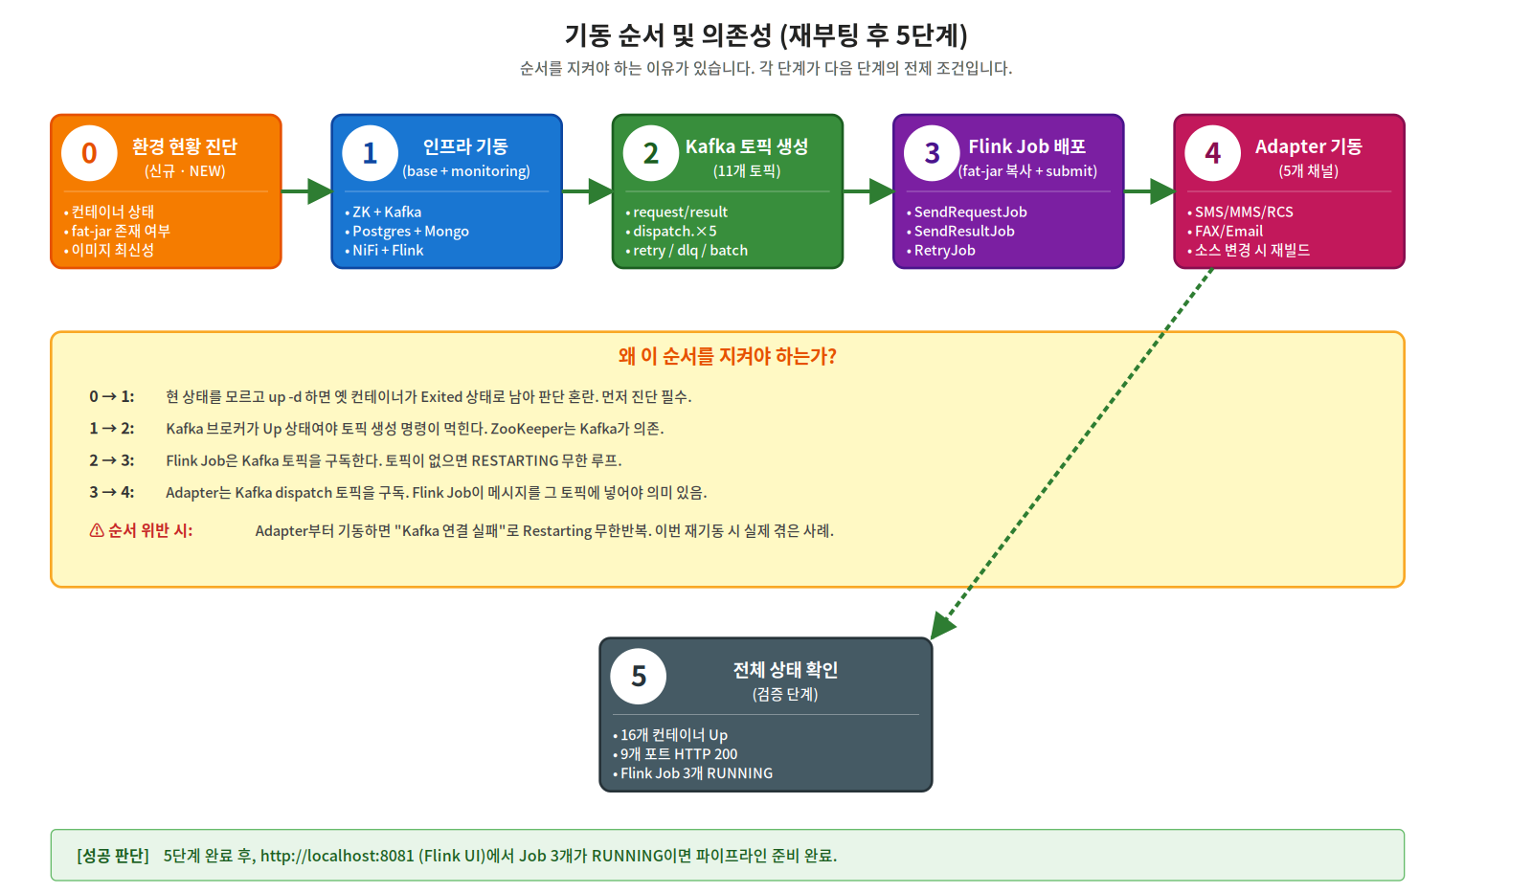
[다이어그램 2] 기동 순서 및 의존성 — 왜 이 순서인지 시각화

STEP 0 — 환경 현황 진단 [신규]
v2.0에서 신규 추가된 단계
장기 중단(1주+) 후 재기동 시 실제 겪은 경험을 반영합니다.
현재 컨테이너 상태, fat-jar 존재 여부, Adapter 이미지 최신성을 먼저 확인한 뒤 기동 전략을 결정합니다.
건너뛰면 "왜 Adapter가 Restarting 중이지?" 같은 혼란을 겪게 됩니다.

왜 해야 하는가?
PC 재부팅 후 컨테이너는 Exited 상태로 남습니다. 여기에 더해 Git에서 최신 코드를 pull 했다면 소스는 최신인데 Docker 이미지는 옛 것일 수 있어, 상태 불일치가 발생합니다.

실행 명령
# 1) 컨테이너 현황
docker ps -a --filter "name=am-" --format "table {{.Names}}\t{{.Status}}"

# 2) fat-jar 존재 여부
ls -la poc/flink/am-flink-fat.jar 2>/dev/null || echo "fat-jar 없음 - 빌드 필요"

# 3) 원격(origin)과의 최신성 비교
git fetch && git log --oneline HEAD..origin/main | head -10

판단 기준
- 컨테이너가 모두 Exited → STEP 1로 진행 (docker compose up -d)
- fat-jar 없음 → 3.2.3절 빌드 수행 후 STEP 1
- 로컬 커밋이 원격보다 뒤처짐 → git pull 먼저, 충돌 시 이전 작업 스태시
- Adapter 소스가 변경됐을 가능성 → 3.2.4절 재빌드 수행

STEP 1 — 인프라 기동

왜 해야 하는가?
모든 백엔드 서비스(Kafka, Flink, DB, NiFi, 모니터링)를 기동합니다. 재부팅 후 컨테이너는 중지 상태이므로 재시작이 필요합니다.
v2.0 변경 사항
[BEFORE] docker compose up -d (base 파일만)
[AFTER] docker compose -f docker-compose.yml -f docker-compose.monitoring.yml up -d
이유: monitoring override 파일에 정의된 history-api 기동 및 Prometheus/Grafana provisioning 볼륨 마운트가 base 설정만으로는 반영되지 않습니다.

실행 명령
cd poc/docker

# base + monitoring override 동시 적용
docker compose -f docker-compose.yml -f docker-compose.monitoring.yml up -d

# Kafka UI 추가 기동 (profiles로 기본 실행 제외되어 있어 명시 호출)
docker compose up -d kafka-ui

기동 확인
docker ps --format "table {{.Names}}\t{{.Status}}"
확인 포인트
Adapter 제외 총 11개 컨테이너가 Up 상태여야 합니다.
(ZK, Kafka, Kafka-UI, Postgres, Mongo, NiFi, Flink JM, TM, Prometheus, Grafana, History-API)
NiFi는 1~2분 기동 시간 필요. health: starting 상태는 정상.

STEP 2 — Kafka 토픽 생성

왜 해야 하는가?
Flink Job은 Kafka 토픽을 구독합니다. 토픽이 없으면 Job이 RESTARTING 무한 루프에 빠집니다. 볼륨 마운트로 토픽 메타가 보존될 수 있지만, 재부팅 후에는 매번 확인이 필요합니다.

토픽 존재 여부 확인
MSYS_NO_PATHCONV=1 docker exec am-kafka \
kafka-topics --bootstrap-server localhost:9092 --list

11개 토픽 일괄 생성 (없는 경우)
MSYS_NO_PATHCONV=1 docker exec am-kafka bash -c "
kafka-topics --bootstrap-server localhost:9092 --create --if-not-exists --topic topic.send.request --partitions 3 --replication-factor 1 &&
kafka-topics --bootstrap-server localhost:9092 --create --if-not-exists --topic topic.send.result --partitions 3 --replication-factor 1 &&
kafka-topics --bootstrap-server localhost:9092 --create --if-not-exists --topic topic.send.retry --partitions 3 --replication-factor 1 &&
kafka-topics --bootstrap-server localhost:9092 --create --if-not-exists --topic topic.send.dlq --partitions 3 --replication-factor 1 &&
kafka-topics --bootstrap-server localhost:9092 --create --if-not-exists --topic topic.send.dispatch.sms --partitions 3 --replication-factor 1 &&
kafka-topics --bootstrap-server localhost:9092 --create --if-not-exists --topic topic.send.dispatch.mms --partitions 3 --replication-factor 1 &&
kafka-topics --bootstrap-server localhost:9092 --create --if-not-exists --topic topic.send.dispatch.rcs --partitions 3 --replication-factor 1 &&
kafka-topics --bootstrap-server localhost:9092 --create --if-not-exists --topic topic.send.dispatch.fax --partitions 3 --replication-factor 1 &&
kafka-topics --bootstrap-server localhost:9092 --create --if-not-exists --topic topic.send.dispatch.email --partitions 3 --replication-factor 1 &&
kafka-topics --bootstrap-server localhost:9092 --create --if-not-exists --topic topic.send.batch --partitions 3 --replication-factor 1 &&
kafka-topics --bootstrap-server localhost:9092 --create --if-not-exists --topic topic.monitor.metrics --partitions 3 --replication-factor 1 &&
echo === 11개 생성 완료 === &&
kafka-topics --bootstrap-server localhost:9092 --list
"

STEP 3 — Flink Job 배포

왜 해야 하는가?
Flink Job은 메모리에서 실행되어 JobManager 재시작 시 소실됩니다. fat-jar를 컨테이너에 복사하고 3개 Job을 submit해야 파이프라인이 살아납니다.

fat-jar 복사
cd poc/flink
docker cp am-flink-fat.jar am-flink-jobmanager:/tmp/am-flink-fat.jar

3개 Job submit
MSYS_NO_PATHCONV=1 docker exec am-flink-jobmanager flink run -d \
--class com.am.platform.jobs.SendRequestJob /tmp/am-flink-fat.jar

MSYS_NO_PATHCONV=1 docker exec am-flink-jobmanager flink run -d \
--class com.am.platform.jobs.SendResultJob /tmp/am-flink-fat.jar

MSYS_NO_PATHCONV=1 docker exec am-flink-jobmanager flink run -d \
--class com.am.platform.jobs.RetryJob /tmp/am-flink-fat.jar

1~2분 후 상태 확인
MSYS_NO_PATHCONV=1 docker exec am-flink-jobmanager flink list
3개 Job이 RUNNING 상태여야 정상입니다.

중복 Job 정리 [신규 주의]
v2.0 신규 추가 체크포인트
Flink JobManager 컨테이너가 down되지 않고 단순 재시작된 경우, 이전 Job이 살아있을 수 있습니다.
flink list에서 같은 이름의 Job이 여러 개 보이면, 오래된 Job을 취소해야 Kafka 컨슈머 그룹 충돌이 발생하지 않습니다.
# 오래된 Job(타임스탬프가 더 앞선 것) JobID를 확인 후 cancel
MSYS_NO_PATHCONV=1 docker exec am-flink-jobmanager flink cancel <OLD_JOB_ID>

STEP 4 — Mock Adapter 기동

왜 해야 하는가?
실제 발송 시스템(SKT, KT, 카카오 등)이 없으므로, 각 채널 발송을 흉내내는 Mock Adapter를 기동합니다. Flink가 dispatch 토픽에 메시지를 넣으면 Adapter가 수신하고 발송 결과를 돌려줍니다.

Adapter 기동
cd /c/Projects/CIMO_PoC # 프로젝트 루트
docker compose -f poc/docker/docker-compose.adapters.yml up -d

헬스체크
for port in 8101 8102 8103 8104 8105; do
echo "포트 $port: $(curl -s -o /dev/null -w '%{http_code}' http://localhost:$port/health)"
done
각 포트에서 200이 반환되면 정상 기동입니다.

[분기] Adapter가 Restarting 무한 루프인 경우 — 이미지 재빌드 [신규]
v2.0 신규 추가 분기 시나리오
증상: docker ps에서 Adapter가 Restarting (X) 상태 반복, 헬스체크 000 반환.
원인: Docker 이미지가 옛 소스로 빌드되어 있어, 최신 소스 변경(get_or_create_counter 등)과 충돌.
해결: 이미지를 재빌드한 후 컨테이너 재시작.
# 1) 실패한 Adapter 중단 및 제거
docker compose -f poc/docker/docker-compose.adapters.yml down

# 2) 이미지 재빌드 (--no-cache로 확실히 최신 반영)
docker compose -f poc/docker/docker-compose.adapters.yml build --no-cache

# 3) 재기동
docker compose -f poc/docker/docker-compose.adapters.yml up -d

STEP 5 — 전체 상태 확인

왜 해야 하는가?
각 단계별 확인은 단위 점검일 뿐입니다. 전체 16개 컨테이너, 9개 외부 포트, 3개 Flink Job이 일관되게 살아있는지 최종 통합 점검합니다.

컨테이너 상태 (16개 Up)
docker ps --format "table {{.Names}}\t{{.Status}}"

포트별 헬스체크 (9개 전부 200 OK)
echo "=== Adapter 5개 ==="
for port in 8101 8102 8103 8104 8105; do
echo "포트 $port: $(curl -s -o /dev/null -w '%{http_code}' http://localhost:$port/health)"
done

echo "=== 모니터링 및 history-api ==="
echo "history-api (8200): $(curl -s -o /dev/null -w '%{http_code}' http://localhost:8200/health)"
echo "Prometheus (9090): $(curl -s -o /dev/null -w '%{http_code}' http://localhost:9090/-/healthy)"
echo "Grafana (3000): $(curl -s -o /dev/null -w '%{http_code}' http://localhost:3000/api/health)"
echo "Flink UI (8081): $(curl -s -o /dev/null -w '%{http_code}' http://localhost:8081/overview)"

Flink Job 3개 RUNNING 확인
MSYS_NO_PATHCONV=1 docker exec am-flink-jobmanager flink list 2>&1 \
| grep -v WARNING | grep -E "RUNNING|FAILED"

Day 5 모니터링 설정 반영 확인
# Prometheus 알람 규칙 3개 적용 여부
curl -s http://localhost:9090/api/v1/rules | python -c \
"import sys,json; d=json.load(sys.stdin); [print(g['name']+': '+str(len(g['rules']))+' rules') for g in d['data']['groups']]"

# Grafana datasource 자동 등록 확인 (Prometheus + PostgreSQL)
curl -s -u admin:admin http://localhost:3000/api/datasources | head
서비스 UI 바로가기
Flink UI: http://localhost:8081 — Job 3개 RUNNING
NiFi UI: http://localhost:8080/nifi — 데이터 플로우
Kafka UI: http://localhost:8989 — 토픽 11개, 메시지 모니터링
Grafana: http://localhost:3000 — 발송 성능 대시보드 (admin/admin)
Prometheus: http://localhost:9090 — 메트릭/알람 상태
History API: http://localhost:8200/docs — VOC 조회 API Swagger

5. 발송 파이프라인 데이터 흐름 [신규]
재기동이 끝난 후 실제로 메시지가 어떻게 흐르는지 이해해야 통합 테스트와 트러블슈팅이 가능합니다. txId(35자리)를 추적 키로 한 E2E 흐름입니다.
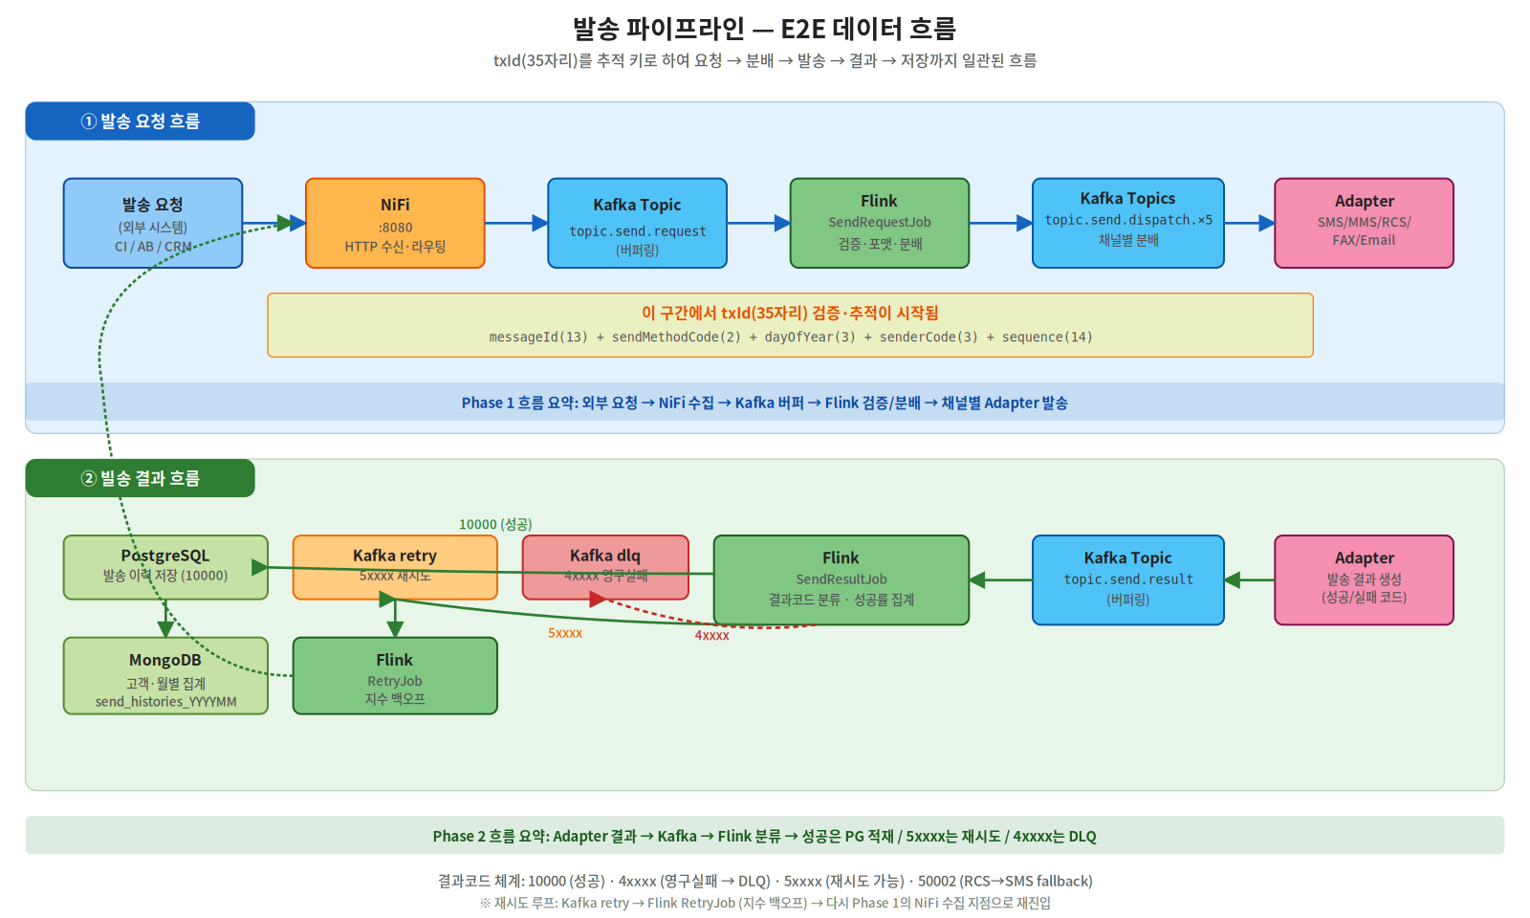
[다이어그램 3] 발송 요청 → 결과 수신까지 E2E 데이터 흐름

5.1 Phase 1 — 발송 요청 흐름
- 외부 시스템(CI, AB캠페인, 제휴CRM)이 NiFi로 HTTP 요청 발행.
- NiFi가 요청을 검증하고 txId(35자리) 추적을 시작한 뒤 topic.send.request에 발행.
- Flink SendRequestJob이 topic.send.request를 구독하여 검증/포맷팅/채널 분배.
- 채널별로 topic.send.dispatch.{sms|mms|rcs|fax|email} 중 적합한 토픽에 발행.
- 해당 채널 Adapter가 dispatch 토픽을 구독하여 "발송"을 수행(Mock이므로 가짜 결과 생성).

5.2 Phase 2 — 발송 결과 흐름
- Adapter가 결과 코드(10000 성공 / 4xxxx 영구실패 / 5xxxx 재시도)를 topic.send.result에 발행.
- Flink SendResultJob이 result를 구독하여 결과 코드로 분류.
- 10000(성공) → PostgreSQL 발송 이력 적재 + MongoDB 고객 단위 집계 문서 업데이트.
- 5xxxx(재시도) → topic.send.retry로 이관. Flink RetryJob이 지수 백오프로 재발송.
- 4xxxx(영구실패) → topic.send.dlq로 이관. 수동 분석 대상.

5.3 txId 구조 (35자리)
구간 | 자릿수 | 내용 | 예
messageId | 13 | 메시지 고유 ID (유니크) | 1234567890123
sendMethodCode | 2 | 발송 방식 (01,02: 배치 / 03: 실시간 / 04,05: 준실시간) | 03
dayOfYear | 3 | 연중 일자 카운트 (1~366) | 112
senderCode | 3 | 발송처 코드 (유니크) | 001
sequence | 14 | 일자별 시퀀스 | 00000000000001
예시: 1234567890123 + 03 + 112 + 001 + 00000000000001 = 12345678901230311200100000000000001 (35자리)

6. 환경변수 및 접속 정보 관리

6.1 관리 원칙
모든 접속 정보(비밀번호, DB명, 사용자명)는 .env 파일 한 곳에서 관리합니다. 코드에 직접 하드코딩하지 않습니다.
데이터 흐름:
- .env 파일을 docker-compose.yml이 읽음
- docker compose가 TaskManager/서비스 컨테이너에 환경변수로 주입
- Flink Job 코드 및 FastAPI 서비스가 System.getenv()/os.getenv()로 읽음

6.2 .env 파일 주요 항목
항목 | 기본값 | 설명
POSTGRES_DB | am_db | PostgreSQL 데이터베이스명
POSTGRES_USER | am_user | PostgreSQL 사용자명
POSTGRES_PASSWORD | am_password | PostgreSQL 비밀번호
MONGO_ROOT_USER | admin | MongoDB 관리자 계정
MONGO_ROOT_PASSWORD | admin_password | MongoDB 관리자 비밀번호
NIFI_ADMIN_USER | nifiadmin | NiFi 관리자 계정
NIFI_ADMIN_PASS | nifipassword123! | NiFi 관리자 비밀번호
GRAFANA_ADMIN_PASS | admin | Grafana admin 비밀번호
주의
.env 파일은 .gitignore 처리됩니다. 신규 환경에서는 반드시 .env.example을 복사해서 사용합니다.
운영 이관 시에는 기본값을 반드시 변경해야 합니다.

7. 트러블슈팅

7.1 기본 증상/해결 표
증상 | 원인 | 해결 방법
Flink Job RESTARTING | Kafka 토픽 없음 | STEP 2: 11개 토픽 생성 후 대기
Flink Job RESTARTING | PostgreSQL 인증 실패 | .env 확인, docker compose down + up
Adapter 네트워크 오류 | docker_am-network not found | docker-compose.adapters.yml의 name: docker_am-network 확인
Kafka 토픽 사라짐 | 재부팅 후 볼륨 초기화 | STEP 2 토픽 생성 명령어 재실행
fat-jar 없음 | gitignore로 미포함 | 3.2.3절 Maven Docker 빌드 수행

7.2 이번 재기동에서 겪은 사례 [신규]

사례 1 — Adapter Restarting 루프 + Prometheus 중복 등록 에러
실제 에러 메시지
ValueError: Duplicated timeseries in CollectorRegistry: {"am_sms_send", "am_sms_send_total", ...}
원인: Docker 이미지가 옛 소스(Counter(...) 직접 호출)로 빌드된 상태에서, Git pull로 소스는 get_or_create_counter()로 바뀜. 이미지와 소스의 불일치.
해결: 3.2.4절 Adapter 이미지 재빌드 후 STEP 4 재실행.
docker compose -f poc/docker/docker-compose.adapters.yml down
docker compose -f poc/docker/docker-compose.adapters.yml build --no-cache
docker compose -f poc/docker/docker-compose.adapters.yml up -d

사례 2 — Flink Job 중복 (같은 이름이 6개)
원인: docker compose up -d로 JobManager를 재시작하지 않고 기존 컨테이너가 그대로 살아있었음. 이전 Job이 소멸되지 않은 상태에서 새 Job을 submit하여 6개가 됨.
해결: flink cancel로 오래된 Job(타임스탬프 앞선 것) 제거.
MSYS_NO_PATHCONV=1 docker exec am-flink-jobmanager flink list
# 출력에서 오래된 JobID를 확인한 뒤:
MSYS_NO_PATHCONV=1 docker exec am-flink-jobmanager flink cancel <OLD_JOB_ID>

사례 3 — Prometheus/Grafana provisioning이 반영되지 않음
원인: docker compose up -d (base만) 실행하여 monitoring override 파일이 미적용. 기존 컨테이너는 base 설정으로 기동되어 alert-rules 및 dashboard JSON이 마운트되지 않음.
해결: Prometheus/Grafana를 제거(단순 재시작이 아닌 rm)하고 -f 두 개로 재기동.
cd poc/docker
docker compose stop prometheus grafana
docker compose rm -f prometheus grafana
docker compose -f docker-compose.yml -f docker-compose.monitoring.yml up -d

7.3 진단 명령어 모음

Flink Job 에러 로그
docker logs am-flink-jobmanager 2>&1 | grep "Caused by" | tail -20

PostgreSQL 접속 정보
docker exec am-postgres env | grep POSTGRES

MongoDB 접속 정보
docker exec am-mongodb env | grep MONGO

Kafka 컨슈머 그룹 상태 (중복 Job 탐지용)
MSYS_NO_PATHCONV=1 docker exec am-kafka \
kafka-consumer-groups --bootstrap-server localhost:9092 --list

8. 부록 A — 신규 PC 이관 체크리스트 [신규]
신규 PC로 이관하거나 처음 환경을 구축할 때, 시간 순서대로 따라갈 수 있는 체크리스트입니다. 각 단계의 소요 시간도 안내합니다.

# | 작업 | 소요 시간 | 전제 조건
1 | [최초] Git clone & .env 생성 (3.2.1, 3.2.2) | 2분 | Docker Desktop 실행 중
2 | [최초] Flink fat-jar 빌드 (3.2.3) | 5~10분 | Docker만 있으면 됨
3 | [최초] Adapter 이미지 빌드 (3.2.4) | 3~5분 | -
4 | [재부팅] STEP 0 — 환경 현황 진단 | 1분 | -
5 | [재부팅] STEP 1 — 인프라 기동 (base+monitoring) | 1~2분 | -
6 | [재부팅] STEP 2 — Kafka 토픽 11개 생성/확인 | 1분 | Kafka Up
7 | [재부팅] STEP 3 — Flink Job 3개 submit | 1~2분 | 토픽 준비, fat-jar
8 | [재부팅] STEP 4 — Adapter 5개 기동 | 30초 | Adapter 이미지 준비
9 | [재부팅] STEP 5 — 전체 헬스체크 (16/9/3) | 1분 | -
합계 | 신규 PC 최초 이관 | 15~25분 | -
합계 | 기존 PC 재부팅 | 5~7분 | -

8.1 신규 PC 이관 통합 스크립트
아래 스크립트를 순서대로 실행하면 위 표의 1~9를 자동으로 수행합니다. (최초 실행 시점 기준)
#!/bin/bash
set -e # 에러 시 중단
cd /c/Projects/CIMO_PoC # 프로젝트 경로는 환경에 맞게 조정

# ── [최초] 빌드 단계 ─────────────────────────
cp poc/docker/.env.example poc/docker/.env 2>/dev/null || true

# Flink fat-jar
cd poc/flink
MSYS_NO_PATHCONV=1 docker run --rm -v "$(pwd)":/workspace -w /workspace \
maven:3.9.11-eclipse-temurin-11 \
bash -c "rm -rf target && mvn package -DskipTests && cp target/am-flink-jobs-1.0.0-SNAPSHOT.jar am-flink-fat.jar"
cd ../..

# Adapter 이미지
docker compose -f poc/docker/docker-compose.adapters.yml build --no-cache

# ── [재부팅] 기동 단계 ───────────────────────
cd poc/docker
docker compose -f docker-compose.yml -f docker-compose.monitoring.yml up -d
docker compose up -d kafka-ui
sleep 30 # Kafka 준비 대기

# Kafka 토픽 (11개)
(위 STEP 2의 일괄 생성 명령어 실행)

# Flink Job 3개
cd ../flink
docker cp am-flink-fat.jar am-flink-jobmanager:/tmp/am-flink-fat.jar
MSYS_NO_PATHCONV=1 docker exec am-flink-jobmanager flink run -d --class com.am.platform.jobs.SendRequestJob /tmp/am-flink-fat.jar
MSYS_NO_PATHCONV=1 docker exec am-flink-jobmanager flink run -d --class com.am.platform.jobs.SendResultJob /tmp/am-flink-fat.jar
MSYS_NO_PATHCONV=1 docker exec am-flink-jobmanager flink run -d --class com.am.platform.jobs.RetryJob /tmp/am-flink-fat.jar

# Adapter 기동
cd ../..
docker compose -f poc/docker/docker-compose.adapters.yml up -d

echo "=== 기동 완료 — STEP 5 헬스체크 수행 필요 ==="

9. 전체 진행 현황
2026년 4월 22일 기준 Day 5 완료 시점의 진행 현황입니다.
Day | 주요 작업 | 상태
Day 1 | 아키텍처 설계서 작성 | 완료
Day 2 | Docker 환경 구성, DB 초기화 (init.sql) | 완료
Day 3 | Mock Adapter 5개, NiFi 플로우 구성 | 완료
Day 4 | Flink Job 3개 개발 (SendRequestJob / SendResultJob / RetryJob) | 완료
Day 5 | 모니터링 강화 (Prometheus 알람 3 / Grafana provisioning) + VOC History API | 완료
Day 6 | 통합 테스트 | 진행 중
Day 7 | 성능 테스트 3시나리오 (실시간 / 배치 / 혼합) | 미시작

끝으로
이 매뉴얼은 실제 재기동을 수행한 결과를 반영한 v2.0입니다.
향후 매뉴얼 개정이 필요하면 동일 원칙(변경 사유 명시, 기존 내용 최대 보존)으로 추가/수정합니다.
질문이나 개선 제안은 GitHub Issue로 남기거나 README.md의 작업 계획에 추가하십시오.
CIMO_PoC AM Platform — 기동 매뉴얼 v2.0 끝

